**«Зажигали» не только ребята, но и учителя!**

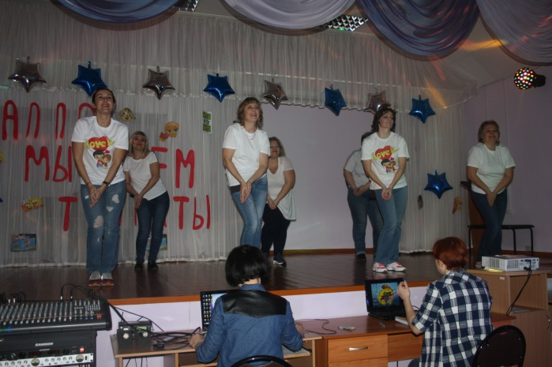 30 ноября 2018 года в нашей школе № 105 прошло зажигательное, впечатляющее мероприятие, вечер в стиле диско- 90 х. Такой праздник,подобно машине времени, перенес всех в яркое, эпатажное время. В начале мероприятия классы должны были представить творческие номера по заявленной тематике. Номера были очень весёлые, каждый класс однозначно внёс свою «изюминку» в настроение собравшихся: под хит «Черный бумер» неожиданно появился 11 А класс, парад звёзд 90-х в 9А классе и зажигательный танец 8В и другие выступления. Звучали золотые хиты 90-х, в каждом классе ребята использовали одежду и ее элементы тех годов.

Яркой неожиданностью для всех участников вечера было выступление группы учителей, которым этот стиль очень знаком, поэтому они сорвали шквал аплодисментов после своего номера. Я даже и думать не могла, что «Диско 90-х» соберёт столько участников. После представления номеров прошло награждение. По мнению жюри, все выступили очень круто, поэтому решено было каждому классу вручить грамоты по номинациям. Далее последовала самая настоящая дискотека 90-х, звучали лучшие песни, что подвигло всех на проведение батла по танцам между учениками и учителями, ни те, ни другие не уступали друг другу, поэтому победила дружба.

«Зажигали не только ребята, но и учителя!!! Весело, задорно, хочется ещё такого вечера», -поделилась своими впечатлениями, Анастасия Дортман, ученица 11 класса, инициатор проведения мероприятия, президент школьного парламента.

«Такие вечера нужны,- сказала Тамара Дмитриевна, наш замечательный директор школы, - подготовка к ним, способствует формированию классного коллектива. Хотелось, чтобы больше было вечеров содержательных, тематических».

«Дискотека 90-х – крутое мероприятие для разных поколений в школе. – Учитель английского языка Ладан Татьяна Александровна. – Оказывается, что мы слушаем одну музыку, танцуем под одни и те же мелодии. Это так невероятно быть со своими учениками на одной волне, показать детям, что мы не только можем быть строгими учителями, но вполне обычными и веселыми людьми. Конечно, такие мероприятия нужны: для общения, отдыха».

Принимая участие в таком вечере, я поняла, что всё возвращается, и под песни 90-х мы будем веселиться ещё долго. Закончилась дискотека замечательной фотосессией.

Зирина Кристина, 9 «В» класс,

редактор школьного издания

«Пятёрочка».